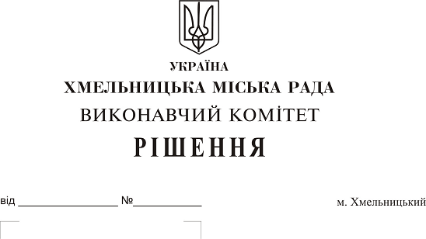
Про передачу в оренду нежитлових
приміщень міської комунальної власності

Розглянувши клопотання заявників щодо оренди нежитлових приміщень міської комунальної власності та враховуючи те, що за результатами вивчення попиту на об’єкти оренди подано лише по одній заяві на їх оренду, керуючись законами України “Про оренду державного та комунального майна”, “Про місцеве самоврядування в Україні”, рішенням двадцять восьмої сесії міської ради від 30.10.2013 р. № 11 “Про впорядкування управління об’єктами комунальної власності територіальної громади міста Хмельницького”, виконавчий комітет міської ради

В И Р І Ш И В:

- Передати в оренду:
1.1 публічному акціонерному товариству акціонерному банку «УКРГАЗБАНК» частину нежитлового приміщення в будівлі Хмельницького міського перинатального центру по вул. Хотовицького, 6 загальною площею 1,5 кв.м для розміщення банкомату строком на два роки та одинадцять місяців;
1.2 публічному акціонерному товариству акціонерному банку «УКРГАЗБАНК» частину нежитлового приміщення по вул. Водопровідній, 75 корисною площею 1,5 кв.м (загальною площею 2,0 кв.м) для розміщення банкомату строком на два роки та одинадцять місяців;
1.3 фізичній особі - підприємцю Мацієвській Анастасії Володимирівні нежитлове приміщення по вул. Разіна, 1 корисною площею 39,0 кв.м (загальною площею 45,7 кв.м) під склад строком на два роки та одинадцять місяців;
1.4 фізичній особі - підприємцю Бігус Марині Степанівсні частину нежитлового приміщення на другому поверсі в будівлі по вул. Проскурівській, 4/3 корисною площею 8,8 кв.м (загальною площею 15,6 кв.м) для торгівлі непродовольчими товарами строком на два роки та одинадцять місяців;
1.5 фізичній особі - підприємцю Рижук Валентині Миколаївні частину нежитлового приміщення на першому поверсі в будівлі по вул. Проскурівській, 4/3 корисною площею 33,6 кв.м (загальною площею 59,5 кв.м) для торгівлі непродовольчими товарами строком на два роки та одинадцять місяців;
1.6 фізичній особі - підприємцю Зюбрицькому Олегу Францовичу частину нежитлового приміщення на другому поверсі в будівлі по вул. Проскурівській, 4/3 корисною площею 17,6 кв.м (загальною площею 31,2 кв.м) для торгівлі непродовольчими товарами строком на два роки та одинадцять місяців;
1.7 фізичній особі - підприємцю Костишину Володимиру Григоровичу частину нежитлового приміщення по вул. Проскурівській, 40 загальною площею 13,1 кв.м під склад строком на два роки та одинадцять місяців;
1.8 фізичній особі - підприємцю Лопатовській Валентині Аполінаріївні нежитлове приміщення в будівлі спеціалізованої школи І-ІІІ ступенів № 29 по вул. Вокзальній, 16 корисною площею 140,4 кв.м (загальною площею 150,6 кв.м) для танцювального клубу для дітей та юнацтва строком на два роки та одинадцять місяців.
2. Управлінню комунального майна, яке діє від імені виконавчого комітету Хмельницької міської ради, та отримувачам коштів за оренду вказаних нежитлових приміщень укласти договори оренди відповідно до чинного законодавства.
3. Орендарям відповідно до чинного законодавства укласти договори оренди та договори з надавачами комунальних послуг, відшкодувати витрати на проведення незалежної оцінки об’єктів оренди та її рецензування, дотримуватись Правил благоустрою території міста Хмельницького.
4. Контроль за виконанням рішення покласти на заступника міського голови А. Бондаренка.

Міський голова О. Симчишин

